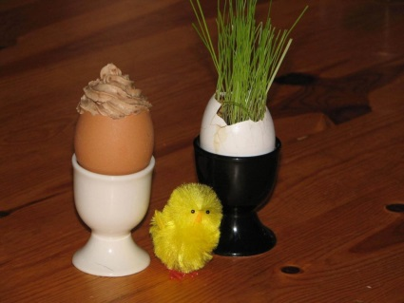
Suklaavaahto pääsiäismuniin
75 g suklaata
1 ½ dl kermaa
1 valkuainen
munankuoria

Ohjeet
Kerää isoja munankuoria tarvittava määrä ja mielellään ylimääräisiäkin. Riko ne varovasti ja pese tyhjät varovasti.
Vatkaa valkuainen kovaksi vaahdoksi. Vatkaa kerma kovaksi vaahdoksi, mutta ota siitä pikkutilkka (pari rkl) erikseen. Paloittele suklaa kermatilkkaan ja sulata se mikrossa muutama sekunti kerrallaan. Yhdistä valkuais- ja kermavaahto keskenään ja lisää sula suklaa. Sekoita, mutta älä liian hyvin. laita jääkaappiin tunniksi tai mielellään vähän pidempäänkin.
Lusikoi tai pursota vaahto munankuoriin ja nauti

